使用说明

1. 开始游戏

点击运行exe文件，即能开始游戏。

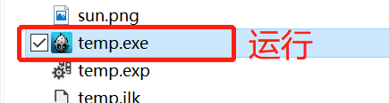

1. 查看游戏规则

进入游戏首界面，在菜单栏中点击游戏规则即可查看游戏规则，示意图如下：

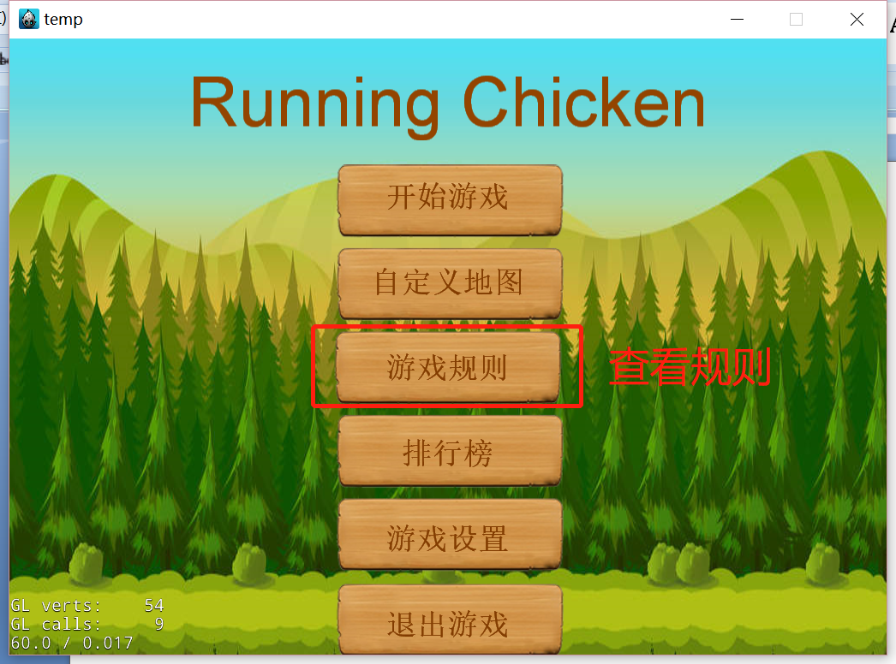

查看完游戏规则之后，点击规则页面的返回，即可再次返回主页面，示意图如下：

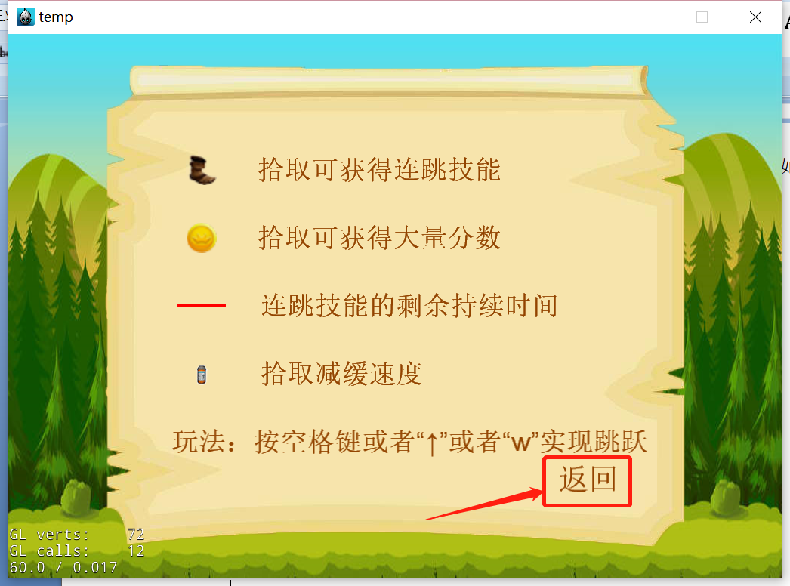

1. 开始游戏

点击菜单中的开始游戏按钮，即可开始游戏，示意图如下：

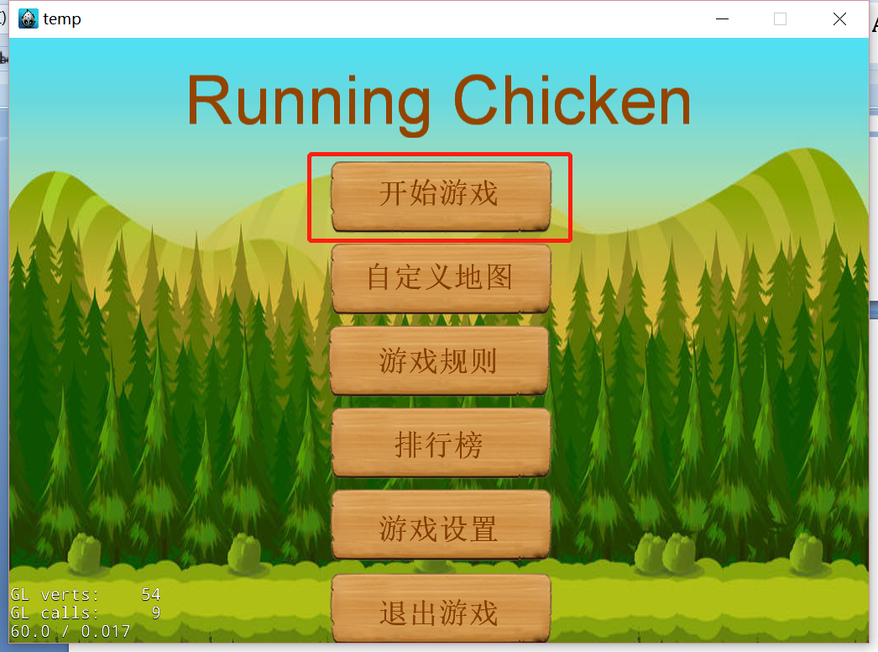

在游戏过程中，可以通过点击方向键↑，或者w键，控制小鸡的跳跃，跳过障碍物即可继续向前跑。在跑动的过程中，可以捡取一些道具，金币增加分数，鞋子能跳跃两下，药品能使小鸡向前跑动的速度变慢。如果不小心从平台上掉落，则本轮游戏结束，可以点击“重新开始”新开始一局游戏，也可以点击“返回主菜单”返回主页面。示意图如下：

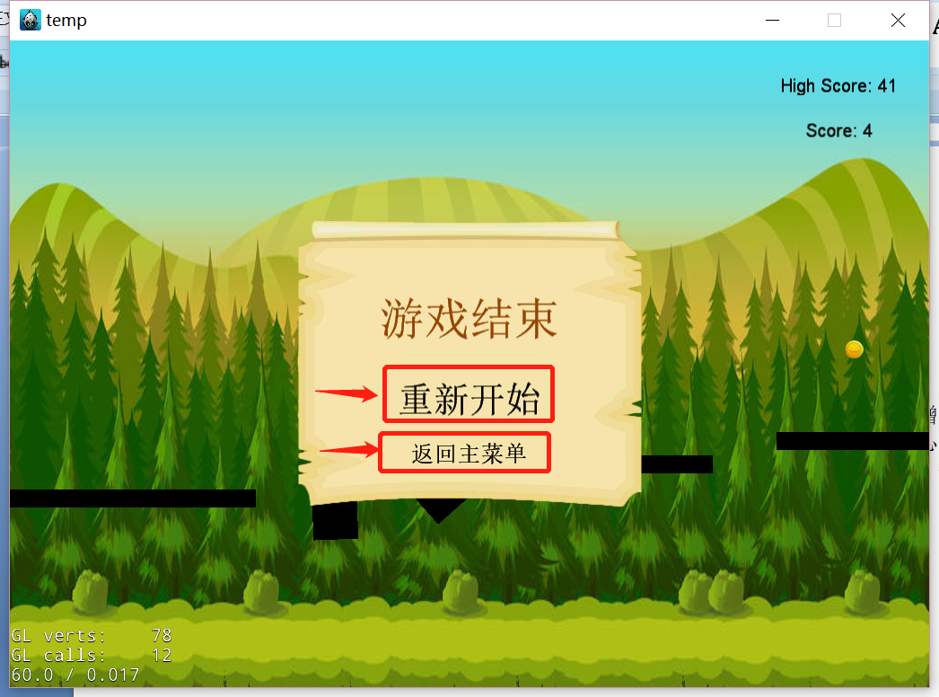

1. 查看排行榜

点击主页面菜单中的排行榜，即可查看，示意图如下：

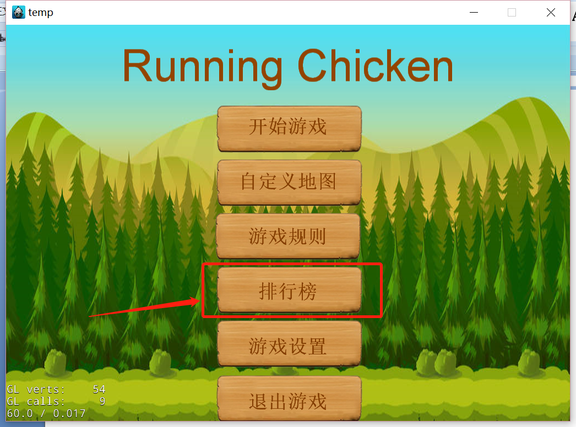

排行榜中可以查看分数最高的前五次得分，查看完毕之后可以点击返回按钮，返回主页面，示意图如下：

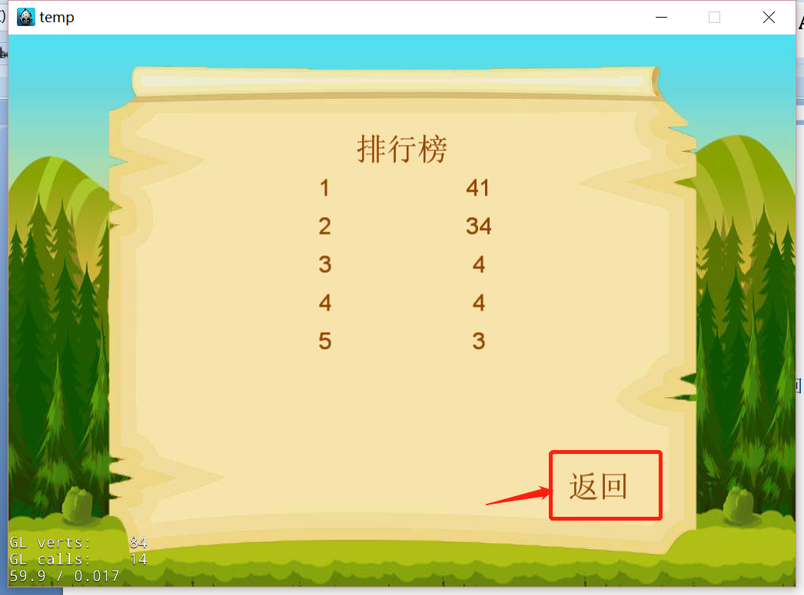

1. 游戏设置

游戏设置中可以调节游戏的背景音乐音量，以及音效的音量。通过点击主页面菜单中的游戏设置进入，示意图如下：

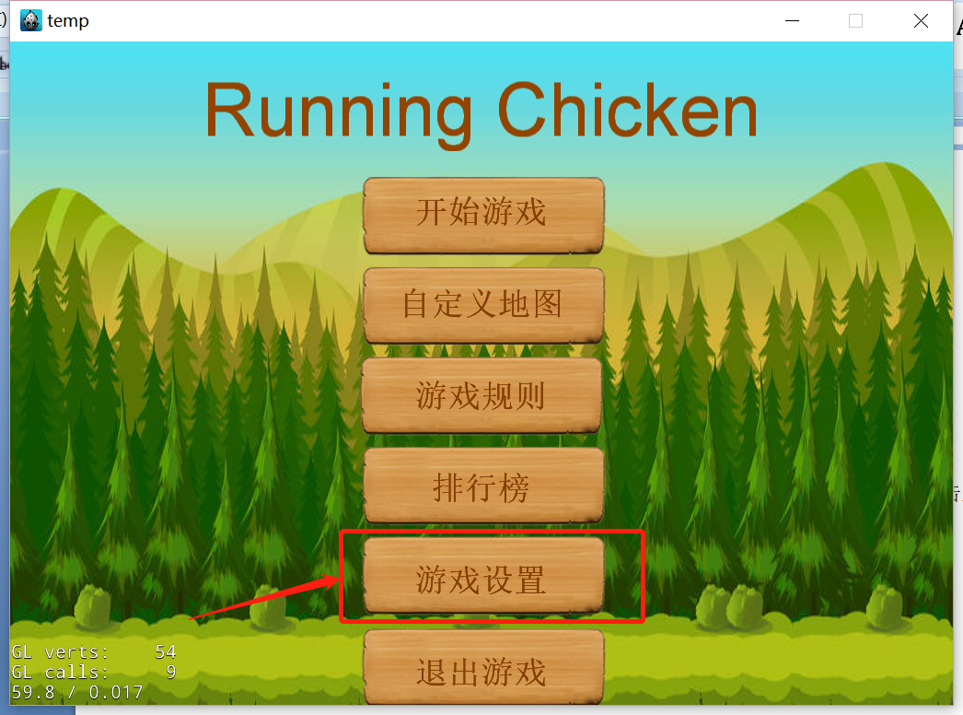

在设置中，可以通过拖动改变音量。设置完成之后，点击保存设置，即可完成，点击返回则返回主页面。示意图如下：

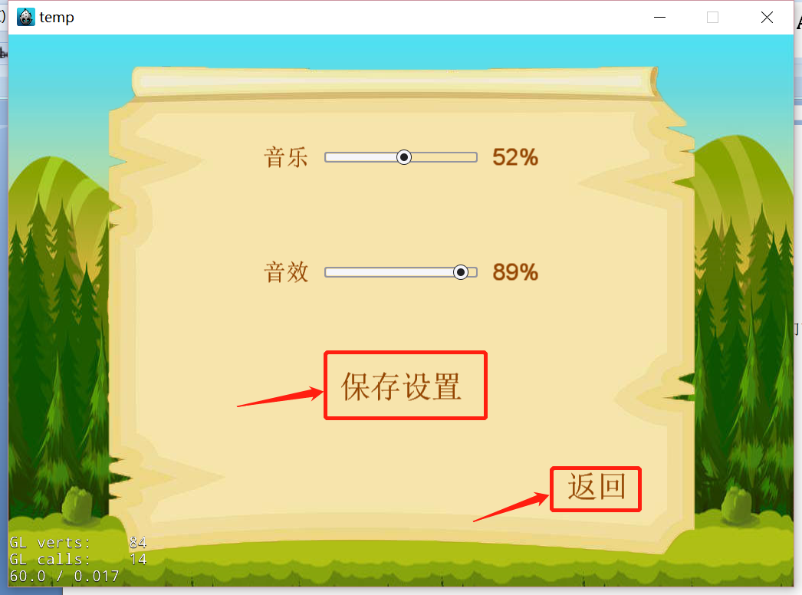

1. 退出游戏

点击主页面菜单中的退出游戏，即可关闭。示意图如下：

